Tehniskā specifikācija-Finanšu piedāvājums
Nr. p. k. | Tehniskās prasības
1. | Bruņu vestes pārvalks atklātai nēsāšanai
1.1. | Bruņu vestes pārvalka vispārējs apraksts | Bruņu vestes pārvalka konstrukcija paredz tā regulēšanu garumā un platumā. Bruņu vestes pārvalka plecu daļas savienojošie elementi fiksējas ar līp aizdari – Velcro lentu vai ekvivalentu, pārvalka priekšējā daļā. Bruņu veste regulējas platumā, izmantojot pārvalka muguras daļā izvietotas (nofiksētas) un priekšējā daļā savienotas ar līp aizdari – Velcro lentu vai ekvivalentu*.
 |  | Pretendenta piedāvājums*
2. | Bruņu vestes pārvalks
2.1. | Materiāls | Bruņu vestes pārvalka ārējais materiāls ir mīkstas struktūras poliestera šķiedras sajaukums ar kokvilnu –  Polyester 70% (+/-5%)/Cotton 30% (+-5%) vai poliestera šķiedras sajaukums ar poliuretāna šķiedru –  Polyester 70% (+/-5%)/Polyurethane 30% (+/-5%).  Iekšpuses materiāls (odere) 3D Spacer® – antibakteriāls, nodilumizturīgs materiāls, kurš nodrošina ļoti labu gaisa cirkulāciju un ķermeņa dzesēšanu vai ekvivalents materiāls.
 |  | Pretendenta piedāvājums*
2.2. | Krāsa | Melnā krāsā ar slīpu atstarojošu svītru.
2.3. | Bruņu vestes pārvalka tehniskais apraksts (izmēri atbilst 42L izmēra bruņu vestes pārvalkam) | Priekšpuse:  Apakšējā daļā (redzams 2. attēlā) apakšējās malā iestrādāts YKK (vai ekvivalents) rāvējslēdzējs* ērtai bruņu ieliktņu – paneļu izņemšanai. Rāvējslēdzējs nosegts ar pamata audumu un nošūts.
 |  | Pretendenta piedāvājums*
Vestes priekšpuses augšējā daļa sastāv no pamatdaļas un uzšūtas klapītes, kas virspusē sašūtas kopā (3.attēlā punkts C). Klapīte nošūta ar dubulto nošuvi. Klapītes iekšpusē iestrādāta līp lentas mīkstā daļa, savukārt pamatdaļā iestrādāta līp lentas asā daļa, abas šīs daļas ir iestrādātas viena otrai pretī un starp tām paredzēts nostiprināt bruņu vestes aizmugures daļu, šīm daļām ir jābūt izmērā lielākām par muguras daļas stiprinājumiem, lai būtu lielākas izmēra regulēšanas iespējas un būtu droši stiprinājumi – maksimāli izslēgtu nejaušu paraušanas, aizķeršanās risku un vestes atvēršanās vai vieglas atvēršanas iespējas.
Uz priekšējās daļas kreisajā pusē (zīmes par videonovērošanas veikšanu stiprināšanai) uzšūta līp lentes aizdares mīkstā daļa; izmērs 7.0 x 8.0 ± 0.5cm: atrodas 26.0 ± 0,5 cm attālumā no vestes apakšējās malas un 4.0 ± 0.5cm no kreisās malas.
Uz priekšējās daļas bruņu vestes vidus daļā atstarojošās joslas augstumā izveidota divdaļīga iekšējā kabata video novērošanas kameras stiprinājuma klipša ievietošanai un nostiprināšanai pirmajā kabatas nodalījumā un video novērošanas kameras magnētiskā stiprinājuma pamatelementa ievietošanai otrajā kabatas nodalījumā.
Pirmais kabatas nodalījums ar gareniskām šuvēm sadalīts 3 daļās (2.85 – 4.3 – 2.85cm).
Otrā kabatas nodalījums garums iekšpusē ir 11,5 ± 0,5cm, platums iekšpusē ir 9,35 ± 0,5cm (netiek pierēķināts piešūtas līp lentas daļas platums).
Iekšējās kabatas aizdarei tiek izmantotas kabatas malām piešūtas līp lentas mīkstā un asā daļa.
Bruņu vestes apakšējā daļā uzšūtas līp lentes mīkstās daļas (redzams 2.attēlā) – bruņu vestes regulēšanai platumā, tās izmēriem jābūt atbilstošiem aizmugurējās daļas stiprinājumiem un jābūt pietiekoši lieliem, lai vestes valkāšana būt maksimāli droša (izslēgtu iespēju nejauši paraut un atvērt).
Visi līp lentes asās un mīkstās daļas elementi, kas paredzēti vestes izmēra regulēšanai, jānošuj ar dubulto nošuvi.
Atstarojošā josla priekšējai daļai izvietota 20.0 ± 1.0cm augstumā no apakšējās malas. Atstarojošās joslas platums 5.0 ± 0.2 cm.
Uz priekšējās daļas labajā pusē (identifikācijas zīmes stiprināšanai) uzšūta līp lentes aizdares mīkstā daļa; izmērs 7.0 x 2.0 ± 0.5cm; atrodas 31.0 ± 0,5 cm attālumā no vestes apakšējās malas un 2.0 ± 0.5cm no labās malas.
Mugurpuse:
Vestes sānu stiprinājumi (redzami 5.attēlā) – atsevišķi šūti, piestiprināti (piešūti) pie bruņu vestes pārvalka ar 3 paralēlām stingrām gumijām, pa perimetru nošūti ar dubulto nošuvi. Sānu stiprinājuma virspuse no bruņu vestes pārvalka pamata auduma, iekšpuse – no bruņu vestes oderes auduma. Iekšpusē sānu stiprinājumu galos iestrādātas līp lentes aizdares asās daļas, kas izmēros atbilst priekšdaļā iestrādātai līp lentes mīkstajai daļai.
Bruņu vestes pārvalka plecu daļas galā uz virsējās puses uzšūta līp lentes aizdares asā daļa (redzams 1.attēlā), pretējā pusē (plecu daļas iekšpusē) iešūta līp lentes mīkstā daļa, izmēros vienāda ar virspusē uzšūto līp lentes aso daļu. Plecu daļas gali noapaļoti.
Uz abām plecu daļām uzšūta bruņu vestes pamata auduma lente (uz katra pleca pa vienai) (redzams 1.attēlā). Lentes garums 5.5 ± 0.1cm, lentes platums 2.5 ± 0.1cm. Lente piešūta ar īpaši noturīgu vīli. Lente piešūta 2.0 ± 0.5cm no malām (simetriski pa vidu plecu daļai) un 13.0 ± 1.0cm no plecu daļas gala. Lentei jābūt izvietotai tā, lai vestes stiprinājumi (gan bruņu vestes priekšējās, gan mugurējās daļas) to neaizsegtu.
Visi līp lentes asās un mīkstās daļas elementi, kas paredzēti vestes izmēra regulēšanai kā arī daļas, kur iestrādātas gumijas, jānošuj ar dubulto nošuvi.
Vestes apakšējā malā iestrādāts rāvējslēdzējs YKK (vai analogs) ērtai bruņu ieliktņu – paneļu izņemšanai.
Atstarojošā josla aizmugurējai daļai izvietota 22.0 ± 1.0 cm augstumā no apakšējās malas. Atstarojošās joslas platums 5.0±0.2 cm.
Uz muguras daļas izvietota līp lentes aizdares mīkstā daļa; izmērs 28.0 x 15.0 ± 0.5 cm; izvietojums - 1.0 ± 0.2 cm virs atstarojošās joslas; nošūta ar dubulto nošuvi.
 | Attēliem ir informatīvs raksturs | 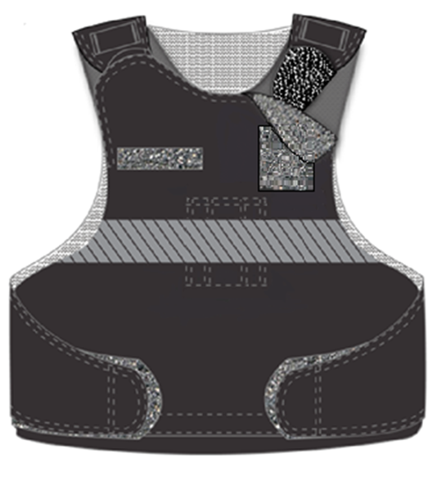  1. attēls – bruņu vestes priekšpuse (kopskats)  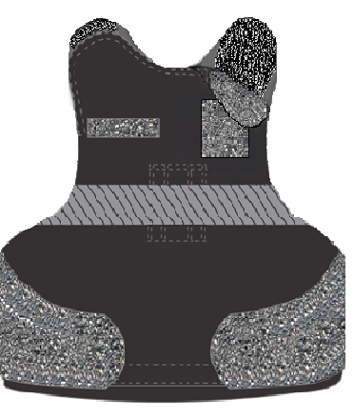  2. attēls – bruņu vestes priekšējā daļa  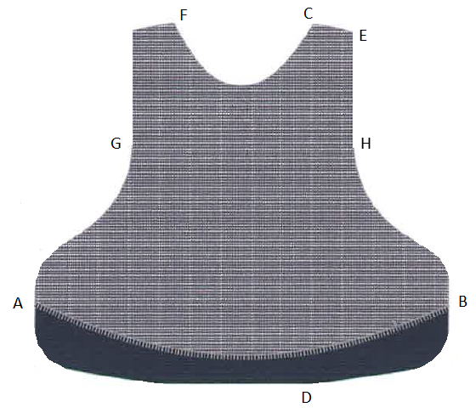  3. attēls priekšējā daļa – iekšpuse (kreisā puse)  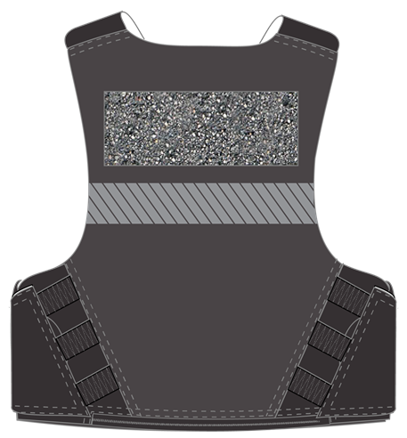  4.attēls - bruņu vestes mugurpuse (kopskats)  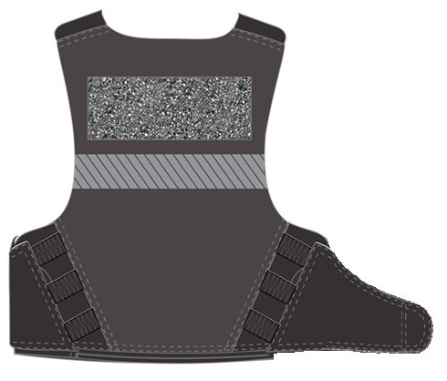  5. attēls – bruņu vestes mugurējā daļa  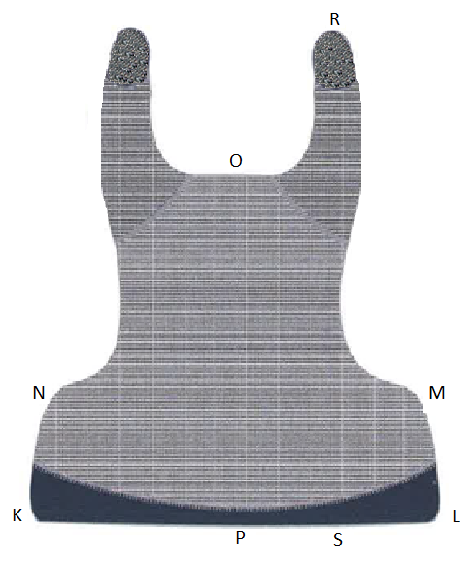  6. attēls – muguras daļas iekšpuse  Apzīmējumi:  - atstarojošā josla  - līp lentes aizdares mīkstā daļa  - līp lentes aizdares cietā (asā) daļa
2.4. | Marķējums | Katrs bruņu vestes pārvalks ir marķēta ar ūdens noturīgu marķējumu uz kura norādīts: ražotāja nosaukums un valsts, preces nosaukums (numurs), ražošanas datums un numurs, bruņu vestes pārvalka izmērs, materiāls, kopšanas instrukcija - apzīmējums.
3. | Cita informācija
3.1. | Pamatprasības tekstilizstrādājumu izgatavošanai |  |  | Visas šuves nostiprinātas abos galos. Diegu gali apgriezti. Dekoratīvās šuvēs izmantojams divu diegu slēg dūriens. Apmalojums piešujams ar divu diegu slēg dūrienu.
3.2. | Garantijas laiks bruņu vestes ārējam pārvalkam |  |  |  |  | Ne mazāk kā 24 mēneši |  |  |  |  | ______________ mēneši
3.3. | Preces piegādes termiņš |  |  |  |  | Ne ilgāk kā 30 dienas no pasūtījuma izdarīšanas brīža. |  |  |  |  | _______________ dienas
3.4. | Nekvalitatīvas preces nomaiņa (trūkumu novēršanas termiņš) |  |  | Ne ilgāk kā 5 (piecas) darba dienas no pretenziju pieteikuma saņemšanas dienas nekvalitatīvā prece jāapmaina pret jaunu.
3.5. | Nepieciešamie  pārvalku izmēri un daudzums |  |  | Izmērs |  |  | Izmērs (EU) |  |  | Nepieciešamais  izmērs |  | Nepiecie-šamais daudzums
 |  |  |  | S | Short |  | 34 | S, R, L |  | S34L |  | 3
 |  |  |  | M | Regular |  | 38 | R, L, X |  | M38X  M38L |  | 1  16
 |  |  |  | L | Long |  | 42 | R, L, X |  | L42X  L42L |  | 5  43
 |  |  |  | XL | Regular |  | 44 | R, L, X |  | XL44X  XL44L |  | 2  24
 |  |  |  | XXL | Long |  | 46 | R, L, X |  | XXL46X  XXL46L |  | 1  5
 |  |  |  | KOPĀ |  |  |  |  |  |  |  | 100
4. | Papildus informācija par pasūtījuma izpildi
4.1. | Darba izpildes saskaņošana |  | Pirms visas izstrādājuma partijas izgatavošanas uzsākšanas, obligāti jāsaskaņo ar policijas pārstāvi tās tehniskās nianses, kuras tehniskajā specifikācija nebija iespējams detalizēti norādīt.
4.2. | Parauga izgatavošana |  | Pirms visas izstrādājuma partijas izgatavošanas obligāti jāiesniedz paraugs kvalitātes un tehnisko prasību atbilstības pārbaudei.
Viena bruņu vestes pārvalka cena EUR bez PVN  (cenu norādīt ar ne vairāk par diviem cipariem aiz komata) |  |  |  |  |  |  |  |  | EUR ________________

Nodrošinu visas tehniskajā specifikācijā izvirzītās prasības:

(Pretendenta nosaukums, vadītāja vai pilnvarotās personas amats, vārds, uzvārds un paraksts)

